CAMINOS INCA
04 DÍAS – 03 NOCHES
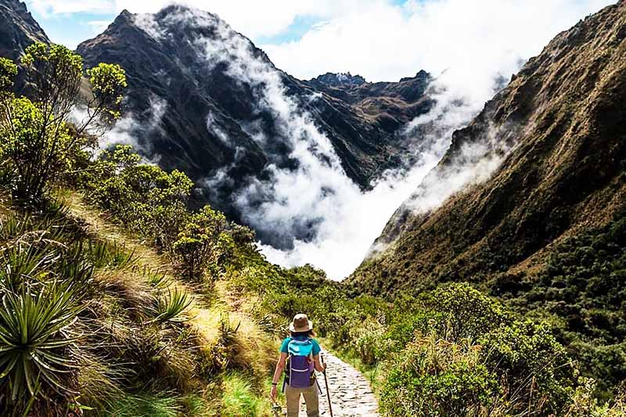
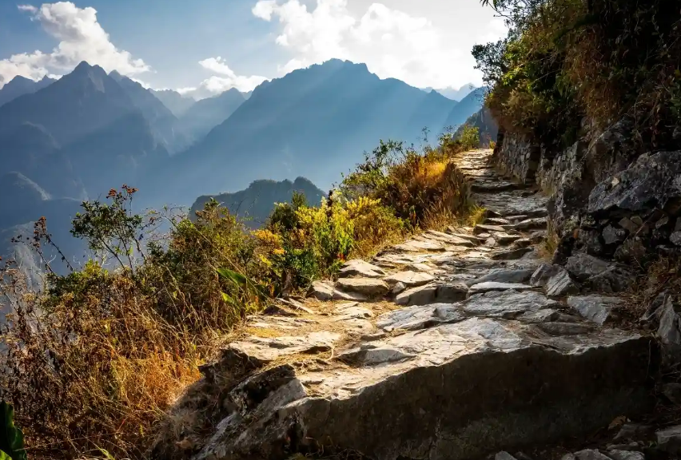
DESDE USD720.00

Inca Trail Tour a Machu Picchu, la obra arquitectónica Inca más emblemática encaramada en una colina en un meandro del río Urubamba, accesible a los funcionarios autorizados del Imperio y el Inca a través de un hermoso camino que parte de Cusco y pasa por varias construcciones increíbles y su sacralidad se incrementa cuando se acerca a la Ciudadela de Machu Picchu. Senderismo Camino Inca.
Este camino es conocido hoy como el Camino Inca; una red de más de 30.000 km de caminos conectando ciudades, templos, valles, montañas y océano, a través de todo el Tahuantinsuyo. El Camino Inca es hoy una de las caminatas más famosas del mundo, y permite llegar a Machu Picchu desde un Valle Sagrado Inca, al borde del río sagrado Vilcanota en 2 o 4 días. El camino está pavimentado con piedras y tiene escaleras, túneles y puentes que cruzan ríos y valles, frías altitudes andinas y bosques de alta selva tropical. Más de 250 especies de orquídeas se dejan descubrir a lo largo de la ruta, así como muchas especies de animales en peligro de extinción.
INCLUYE:
- Hora de pre-briefing a las 19hrs en nuestra oficina 1 o 2 días antes de su fecha de salida (tiene que ser confirmado en el momento de la reserva).
- Traslado privado desde su hotel en Cusco al km 82.
- Tren turístico de Aguas Calientes a Ollantaytambo y bus a Cusco.
- Traslados de la estación de tren de Ollantaytambo a su hotel en Cusco.
- Ticket bus de bajada del parque arqueológico al pueblo de Aguas Calientes.
- Entradas al Camino Inca y Machu Picchu.
- Guía profesional bilingüe (español e inglés).
- Equipo de campamento (carpas profesionales para dos personas: Doite, modelo Himalaya, extra light/4.5kg o carpa Eureka; colchonetas, carpa comedor equipada con mesa y sillas, carpa sanitaria).

- Cocinero, equipo de cocina, comidas (3 desayunos, 3 almuerzos y 3 cenas). La comida incluye tortitas, tortillas, sopas, fruta fresca y espaguetis, pollo, pescado, carne y arroz, todo rico en hidratos de carbono y muy adecuado para el trekking, bebidas calientes como el mate de coca que es excelente para la altura.
- Té y merienda para cada día (té, café, wantan, palomitas de maíz, galleta).
- Porteadores para llevar el equipaje principal (todo el equipo de campamento y material de cocina).
- Botiquín de primeros auxilios y botella de oxígeno.
- Agua hervida fría ilimitada disponible durante la caminata.

NO INCLUYE:
- Desayuno del primer día y último almuerzo en el pueblo de Aguas Calientes.
- Saco de dormir (puede alquilar un saco de dormir por $ 30.00 USD por 4 días).
- Suplemento en carpa simple $ 50.00 USD NETO.
QUE LLEVAR:
- Mochila con protector de lluvia (con capacidad de 30 o 40 litros es suficiente).
- Ropa para climas cálidos y fríos.
- Zapatos/botas de trekking.
- Pantuflas o sandalias (para duchas y aguas termales).
- Calcetines de lana/sintéticos y un suéter.
- Camisetas de manga larga y corta.
- Poncho de lluvia/chaqueta impermeable y gorro.
- Traje de baño (para los baños termales en Aguas Calientes).
- Bloqueador solar, repelente de insectos, papel higiénico, limpiador de manos/alcohol en gel desinfectante.
- Cámara (con protección contra la lluvia), una linterna/lámpara frontal y baterías adicionales.
- Snacks (por ejemplo, barras de chocolate y frutas secas).
- Pasaporte original, carné de estudiante ISIC original (para recibir el descuento de estudiante.
- Dinero extra en soles.
- Dado que el clima puede ser muy frío y lluvioso, su ropa, una vez mojada, no se secará por la noche. Lo mejor es llevar algo de ropa para cambiarse.
 | SERVICIO COMPARTIDO
ADULTO | 750.00

NOTA:
- PRECIOS POR PERSONA / EXPRESADOS EN DÓLARES AMERICANOS
MINIMO 02 PAX

IMPORTANTE:
- UNA VEZ REALIZADA LA RESERVA Y EL PAGO RESPECTIVO, NO HAY OPCION A REEMBOLSO.
- DÍA 1: CUSCO – KM 82- WAYLLABAMBA-YUNCAHIMPA
DÍA 1: CUSCO – KM 82- WAYLLABAMBA-YUNCAHIMPA
saldremos de Cusco (3350m/10990f), a las 5:30 am en un bus turístico rumbo al Valle Sagrado. Tenemos un breve descanso en Ollantaytambo para desayunar antes de llegar al km 82, el inicio oficial de la caminata. Nos reuniremos con el equipo de treek en el km 82 y nos registraremos para la caminata. Después de cruzar el río Urubamba (2200m/4850f), comenzaremos el legendario Camino Inca.
El primer día es fácil y un buen calentamiento para los siguientes días. Almorzaremos en Miskay a orillas de un pequeño río y aprenderemos sobre el complejo arqueológico cercano Llactapata. Luego, caminaremos a Wayllabamba (3100m/10170f) y ascenderemos a Yuncachimpa (3300m/10826f), nuestro sitio de campamento para pasar la noche. Este camping tiene una gran vista de la montaña Verónica cubierta de nieve.
Nivel de dificultad : Moderado
Tiempo de Caminata: 6 – 7 Horas
Distancia Total : 11 Km
DIA 2: YUNCACHIMPA- LLULLUCHAPAMPA -PASO WARMIHUAÑUSCA-PACAYMAYU-PASO RUNKURAKAY-CHAQUICOCHA
El segundo día tiene un comienzo temprano y todos deben caminar a su propio ritmo. Nos encontraremos durante los breves descansos o mientras subimos las escaleras de piedra. Los primeros 3 km/2 m son empinados, con bosques húmedos y el sonido del agua para acompañarte.
El sendero conduce primero por el Valle de Llulluchapampa (3850m/12631f), y asciende durante 2-3 horas hasta llegar al punto más alto: Paso de Warmihuañusca (también llamado Paso de la Mujer Muerta debido a su silueta, 4200m/13780f).
Esta subida es la parte más difícil del Camino Inca. Después de un breve descanso en la cumbre, continúa su caminata con un fuerte descenso hacia el río Pacaymayo (Río del Amanecer) hacia el Paso Runkurakay (3050m/10007f), hasta llegar a nuestro campamento, Chaquicocha a (3650m/11975f). Aquí obtendrá un merecido descanso del día extenuante mientras disfruta de una vista increíble de las montañas.
Nivel de dificultad: Extenuante
Tiempo de caminata: 8-9 horas
Distancia total: 15 km/6,8 m

DIA 3: CHAQUICOCHA – PHUYUPATAMARCA-WIÑAYHUAYNA
El tercer día es el más hermoso. Verás cambios en los ecosistemas mientras caminas hacia el bosque tropical de Wiñaywayna. Pasaremos dos pequeños lagos en la parte superior del segundo paso (3950m/12960f). Es un ascenso suave a través de hermosos bosques nubosos y un pequeño túnel inca antes del tercer paso (3700m/12140f), ofrece una hermosa vista sobre el valle de Urubamba.
El asentamiento más cercano es Phuyupatamarca (Pueblo sobre las nubes) (3600m/11811f). Hay un sitio bien conservado con una serie de baños incas que son testimonio de la excelencia de la ingeniería inca.
Pasamos otro túnel inca antes de visitar las ruinas de Wiñaywayna (siempre joven) (2650m/8694f). Las escaleras incas se transforman en un sendero en zigzag hasta llegar a un edificio blanco de techo rojo, nuestro último campamento, donde hay duchas calientes (costo 5 soles) y bebidas embotelladas.
Nivel de dificultad: Moderado – Fácil
Tiempo de caminata: 5-6 horas
Distancia total: 10 km

DIA 4: WIÑAYHUYNA- MACHU PICCHU - CUSCO
Después del desayuno a las 4:30 am, nos dirigiremos, equipados con nuestras linternas, a Inti Punku (la Puerta del Sol) para nuestro primer vistazo espectacular de Machu Pichhu al amanecer. El último descenso toma casi una hora antes de llegar caminando a Machu Picchu (2400m//7874f) alrededor de las 8:00 am.
Durante aproximadamente dos horas, tendrá una visita guiada para comprender mejor el significado y el uso de los edificios antiguos. Después del recorrido, tendrá tiempo para explorar el sitio arqueológico por su cuenta (por ejemplo, ir al Puente Inca, volver a visitar estructuras intrigantes o escalar Wayna Picchu si tiene una reserva).
Luego, un autobús lo lleva a Aguas Calientes, donde puede sumergirse en los manantiales naturales (costo 10 soles). Saldremos de Aguas Calientes en tren para regresar a Cusco por la tarde. Habrás completado el Camino Inca Machu Picchu de 04 días.
Nivel de dificultad: Moderado – Fácil
Tiempo de caminata: 2-3 horas
Distancia total: 7 km/4,4

CAMINO INCA CLASICO A MACHU PICCHU
INFORMACIÓN GENERAL Y RECOMENDACIONES
- RESERVA: Las reservas son limitadas con 500 personas por día (aproximadamente 200 turistas y 300 personal que realiza el viaje). Es importante reservar mucho antes, sobre todo en la temporada alta, entre mayo y septiembre. En la temporada baja entre diciembre y enero es posible conseguir un boleto aproximadamente 20 días por adelantado.
- DETALLES DE PASAPORTE: Asegurarse que los pasaportes son válidos para el tiempo que hace el Camino Inca. Además, verifique que los detalles del pasaporte que usted nos envía. Vía correo electrónico, como el número del pasaporte, su nombre etc., estén correctos. Los cambios en poco tiempo complicarán la entrada a Machu Picchu.
- SEGURO DE VIAJE: Es obligatorio que todos los clientes tengan un seguro de viajes personal. Este seguro debe cubrir el accidente personal, gastos médicos, pérdida de efectivos y todos otros gastos que podrían surgir como consecuencia de la pérdida, el daño o la herida que ocurre al cliente. Dika Travel como empresa Operadora NO se hace responsable por ningún accidente o pérdida de pertenencias personales. El cliente responderá por sus propias acciones.
- PORTEADORES: Los porteadores sólo llevarán el equipo de camping general. Las mochilas, sacos de dormir, colchones, el equipo adicional deben ser llevados por el cliente. Sin embargo, si usted desea tener a un porteador personal para su apoyo, comunicarnos al momento de hacer su reserva.
- CAMPAMENTOS: Los campamentos sobre el Camino Inca pueden ser diferentes en nuestro itinerario (Yuncachimpa, Chaquicocha y Wiñaywayna). Esto es debido a una limitación de los sitios (Wiñaywayna casi totalmente siempre es reservado). Los campamentos (sobre todo Wiñaywayna) son conocidos con el público. Por lo tanto, ellos reservarán sus sitios mucho antes (seguramente cuando usted quiere entrar en la temporada alta de mayo a septiembre usted tiene que reservar meses por adelantado). Si no hay ningún lugar más. El Ministerio de Cultura (la entidad del gobierno que supervisa y controla la disponibilidad de los pagos para entrar al Camino Inca) asignará otros campamentos (Wayllabamba, Pacaymayu y Phuyupatamarca).
- TICKET DE TREN IDA Y VUELTA: Dejaremos Aguas Calientes por la tarde 2:55pm o 6:45pm. Esto depende de la disponibilidad de boleto o se haya reservado por adelantado, antes de su viaje. Durante la tarde usted tendrá el tiempo para almorzar en uno de los restaurantes agradables en Aguas Calientes. Además, usted puede visitar los baños termales de Aguas Calientes para relajarse un poco. Usted llegara a la ciudad del Cusco. Aproximadamente 6:00pm o aproximadamente 10:00pm.
- SU SALUD: Es importante. Porque muchas personas hacen el Camino Inca. El camino consta de 45km (26 millas) implica mucho tiempo y gran esfuerzo físico para completarlo. Combinado con la altitud, el frio y las lluvias, por lo tanto, recomendamos que usted esté bien aclimatado y en buena forma. En Camino Inca el turista disfrutará de su viaje desde el principio hasta el final. El Turista debe declarar si él/ella tiene cualquier enfermedad o trastorno médico y debe traer sus propias medicinas.
- TIEMPO: El tiempo andino puede ser imprevisible, a pesar de ello se dividen en estaciones secas y mojadas. La estación seca inicia desde mayo a octubre o noviembre; la estación de lluvias de diciembre a abril. Sin embargo, el Camino Inca se encuentra cerca del nevado de Salkantay y el nevado de Pumasillo, donde las lluvias pueden ocurrir en cualquier momento del año, aún en la estación "seca".
- TEMPERATURA: Temperaturas de día pueden variar enormemente, con máximos del día en los límites de 10 º C/50 º La f a 32 º C/90 º y por la noche en los límites de 10 º C/50 º un frío 4 º C/40 º, aunque raras veces hace mucho frio. El piso del Wiñayhuayna se hace muy caliente durante el día.
- DIFICULTAD: Hay 3 niveles para el Camino Inca
01 normal: requiere una condición física buena.

02 moderado/medio: más largo en duración. Este viaje puede alcanzar altitudes de 4500 hasta 5200m. Requiere una condición física buena y recomendamos estar aclimatado.
03 desafiante/difícil: se necesita una aclimatación más extensa y un estado físico excelente. Es de dificultad desafiante. Se torna de viaje largo y difícil, puede alcanzar alturas sobre 5000msnm.
Se recomiendan toda la experiencia de las excursiones anteriores.

CONDICIONES Y TÉRMINOS DE CAMINO INCA
- El depósito no es reembolsable.
- No habrá ningún reembolso cuando un participante decide no comenzar el viaje.
- No habrá ningún reembolso cuando un participante decide abandonar durante el viaje.
- Las entradas a los sitios arqueológicos y los billetes para tren son reembolsables Cuando el viaje no es confirmado, la cantidad entera será reembolsada.
- Todos los participantes deben traer su pasaporte y su tarjeta de estudiante.
- En caso de fuerza mayor por el cual un viaje es cancelado, se podrá hacer los reembolsos pertinentes, la cantidad entera del viaje, excepto los gastos hechos por los participantes hasta ahora.
- Los participantes deben tener un seguro de viajes que cubre accidentes personales, gastos médicos y pérdida de pertenencias.
- Para todas las solicitudes de reservas de Camino Inca 4 días y Caminos Alternativos, se requiere un depósito de USD 250.00 por pasajero.
- Para el descuento como estudiante: nosotros requerimos una copia escaneada de la tarjeta de estudiante (ISIC), este debe ser válido de 6 meses en adelante, por la temporada que desea hacer el Camino Inca y/u otros servicios. En el caso de no recibir la copia del carnet de estudiante (ISIC), junto con el formulario de reserva, nosotros procederemos hacer la compra del ingreso como adulto.
- El cliente puede cancelar la reserva del paquete en cualquier momento. La cancelación deberá ser solicitada vía correo electrónico. Los gastos de cancelación se aplicarán según la política de cancelación, aplicando el porcentaje como se muestra a continuación. Las reservas podrían ser canceladas con menos de 15 días antes de la fecha de salida, son sujetos a la retención de los honorarios de cancelación.
Sujetos a nuestra política de cancelación:
- El permiso del Camino Inca no es transferible y no se puede modificar la fecha de ingreso.
- Ciertos servicios podrían ser interrumpidos o incluso cancelados debido a las condiciones climatológicas (desastres naturales) o manifestaciones públicas. Por lo tanto, los servicios adicionales como los hoteles, tickets de tren (compañías responsables: Peru Rail e Inka Rail) y otros quedarán fuera de control y estos no serán reembolsados

